Открытый урок
по технологии на тему :
« Мозаика на изделиях из дерева»

учитель технологии
Рамазанов Г.Г.

Цель занятия - ознакомить учащихся с приемами художественной обработки древесины.
Задачи.
Образовательные:
- создать условия для усвоения учащимися понятий мозаика, орнамент;
- сформировать представления об истории развития мозаики и используемых материалах;
- сформировать у учащихся навыков последовательной работы в технике «мозаика» с использованием ручного труда.
Развивающие:
- сформировать навыки выполнения простейших элементов мозаичного набора;
- развивать у учащихся художественного вкуса.
Воспитательные:
- воспитывать у учащихся аккуратность в работе.

Тип занятия: урок формирования и совершенствования знаний.
Методы обучения: устный опрос, рассказ, демонстрация наглядных пособий, практическая работа.
Объект труда: мозаичный набор, выполненный в стиле «паркетри».
Методическое оснащение занятия:
- практические пособия с наглядными примерами использования орнаментов мозаики;
- мозаичные готовые наборы из шпона;
- образцы работ;
- ножницы;
- клеящаяся лента.

Ход урока
- Организационный этап.

- Сообщение темы и цели урока.
- Сегодня на уроке мы познакомимся с мозаикой на изделиях из дерева, наша цель – познакомиться с приемами художественной обработки дерева.

- Изложение программного материала (сопровождается показом наглядности).
Человечество давно научилось использовать природные материалы, наиболее доступным и красивым из которых является древесина. Древесина прекрасна сама по себе. Ее теплый блеск, рисунок, цвет и аромат неповторимы. Она как живая. Да почему как? Попав в руки истинного мастера, она обретает душу, оживает. И нет большей радости, чем вдохнуть жизнь, душу во что-нибудь неодушевленное! Деревья, из которых созданы изделия, при этом обретают вторую жизнь.
Окружающий нас сегодня мир стал настолько технологичен и сложен, перегружен информацией, насыщен яркими пятнами реклам, стеклом и пластиком офисной мебели и магазинов, что, вернувшись домой после напряженного дня, нам хочется уюта, спокойствия и теплоты.
Дерево в интерьере нашего дома как раз и является тем материалом, фактура, цвет и "живое" тепло которого создают атмосферу психологического отдыха.
Художественная обработка дерева является едва ли не самым древним видом народного творчества. Живы памятники деревянного зодчества и отдельные предметы, относящиеся к IX – XIV столетиям.
Мастера умели создавать удивительные по красоте и изысканности узоры. К таким узорам относится мозаика. (Демонстрация готовых образцов изделий)
Мозаика относится к одному из основных видов декоративного искусства. Мозаика - изображение, рисунок или узор, выполненные из однородных или различных по материалу частиц (камня, стекла, керамики, древесины, слоновой кости, перламутра, металла и т. д.).
История мозаики берет начало в Древней Греции. В Древнем Риме и Византии это искусство получило весьма широкое распространение, после чего было надолго забыто и возродилось лишь в середине XVIII века.
Мозаика состоит из орнамента.
Орнаментом называют узор, состоящий из ритмически повторяющихся элементов. («Орнамент» в переводе с латинского означает «узор».) Орнаменты могут быть выполнены любыми красками, карандашом, а также средствами скульптуры. Очень много орнаментов и в вышивке.
Плитками с узорной росписью выложены стены старинных сооружений в Средней Азии. Многие орнаменты существуют уже тысячи лет. В разные эпохи, в разных странах создавались свои особые узоры, непохожие на другие. В них отразилась национальная культура народов.

Русский орнамент содержит изображения полевых цветов, колосьев ржи и пшеницы или их снопы, листья, плоды садовых деревьев и кустарников – символ плодородия. Изображение птицы в русском орнаменте - символ счастья.
- Так что же приблизительно представляет собой мозаика? Ответить на данный вопрос вам поможет следующая работа.
Задание:
- Каждая бригада делиться на группы по 3 рядом сидящих человека. Работая в группах, соберите по заданному рисунку, из данных частей, мозаичный орнамент. По мере выполнения мы посмотрим получившиеся композиции.
Обратите свое внимание на получившиеся композиции - теперь вы понимаете, что сущность мозаики заключается в составлении определенного рисунка из различных материалов.
Различают несколько видов мозаики. Но за богатство и разнообразие цветовых и декоративных возможностей особо выделяют мозаику по дереву.
Познакомимся с основными видами отделки древесины мозаикой: инкрустацией, интарсией, маркетри, паркетри.
- Наглядные примеры использования орнаментов мозаики вы можете увидеть в практическом пособии, лежащем у вас на верстаках.
Еще в древнем Египте для украшения ларцов, саркофагов и других изделий в основном из черного дерева с наклейками из слоновой кости широко применялась инкрустация.
Инкрустация – украшение деревянных изделий врезанными в их поверхности пластинками металла, перламутра, слоновой кости и других материалов.
Инкрустированная поверхность является плоской, почти без выступов, т.е. выполняется заподлицо.
Одной из разновидностей инкрустации является контурный орнамент из металлической полоски (жилки), вбитой заподлицо в древесину. Такие жилки изгибают и забивают в поверхность древесины.
Узорчатую сетку из металлических жилок называют филигранью (применяется для отделки дверей и мебели.)
Следующий вид отделки древесины мозаикой – интарсия.
Интарсия – инкрустация деревом по дереву.
Фоном для мозаичных украшений является плоскость массивной древесины, в основном из ценных пород. В углубления определенных контуров вклеиваются деревянные вставки различной формы, цветов и текстуры.
Интарсионные поверхности тщательно отделывают: шлифуют, иногда лакируют.
Еще один вид отделки – маркетри.
Маркетри – украшение поверхности древесины наклеенными кусочками шпона из различных пород и текстуры.
В маркетри сочетаются интарсия и облицовывание, так как разноцветные кусочки шпона (вставки) вырезают и вклеивают по определенному рисунку в соответствующие формы – гнезда (вырезки) в фоновом шпоне.
Составленный набор с лицевой стороны склеивают клеевой лентой, а затем наклеивают на поверхность украшаемого изделия.
Чтобы повысить художественное значение мозаичной вставки, следует продумать контраст не только материала, но и цвета.
При сборке главная задача – максимально плотно уложить кусочки шпона друг к другу, с тем чтобы швы были практически не заметны.
Инструментом для резания является плоский нож-резак.
Самым современным и менее трудоемким видом отделки древесины мозаикой является паркетри.
Паркетри - это набор, при котором мозаика представляет собой простой рисунок типа паркета из прямолинейных одинаковых геометрических фигур.
Этот набор делается способом склеивания предварительно нарезанных элементов по кромкам или путем наклеивания их на расчерченную бумагу вплотную друг к другу. Когда рисунок заполняет всю поверхность, элементы мозаики врезают один за другим и вклеивают в лист плотной бумаги (набор в бумагу), на которую нанесен контурный рисунок мозаики.

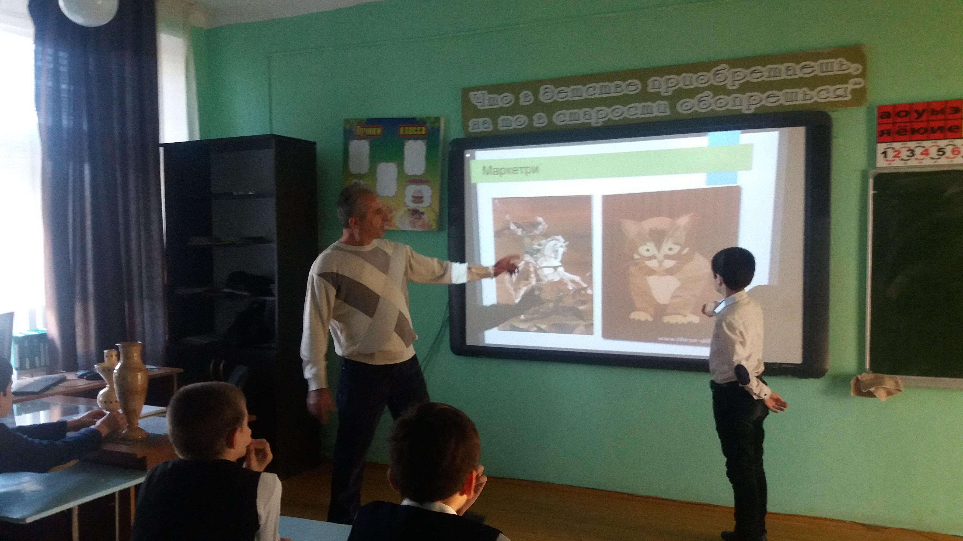
- Практическая часть. Закрепление изученного материала.
- Итак, мы познакомились с основными видами мозаики по дереву. Назовите их? (ответ учащихся: инкрустация, интарсия, маркетри, паркетри). На данных листочках написаны виды мозаики, прикрепите их к соответствующим иллюстрациям на доске.
- Выполнение мозаики очень трудоемкая и сложная работа, которая под силу только мастерам. Однако сейчас вы сами попробуете собрать простой мозаичный орнамент.
Организация рабочего места.
Для выполнения практического задания вам понадобятся кусочки шпона различных пород, клеящая лента, ножницы, линейка, карандаш.
Вводный инструктаж.
Задание.
- Пользуясь набором уже нарезанных кусочков шпона, которые лежат у вас на верстаках, самостоятельно соберите мозаичный орнамент.
- Нарежьте клеящую ленту необходимых размеров и склейте ей по отдельности каждый элемент.
- При сборке мозаичного набора нужно, чтобы склеиваемые кусочки шпона очень плотно прилегали друг к другу.
Инструктаж по технике безопасности. Соблюдать организацию рабочего места. Инструмент использовать только по назначению. При работе ножом-резаком левая рука должна находиться перед правой или на расстоянии, исключающем возможность пореза.
Выполнение задания.
Учащиеся самостоятельно склеивают в набор мозаику.
Текущие наблюдения учителя, контроль соблюдения правил ТБ, ответы на возникающие в процессе работы вопросы, проверка качества выполнения задания.

- Подведение итогов урока. Установка на следующий урок. Домашнее задание.
- Заканчивается основное время работы. Большинство из вас уже справились с заданием, давайте посмотрим ваши работы.
Оценка результатов работы учащихся: выбор лучших работ учащихся, разбор допущенных ошибок и анализ причин, их вызвавших, разъяснение возможностей применения полученных знаний, умений и навыков.

Установка на следующий урок. На следующем уроке вы продолжите знакомство с технологией художественной обработки древесины. На практической части занятия изготовите декоративную подставку с использованием мозаичного набора, который вы сделали сегодня на уроке.
Запишите домашнее задание:
- повторить пройденный материал, используя буклет.
- сделать рисунок (эскиз) мозаичного орнамента.

- Уборка рабочих мест.

